**CAS n°3**

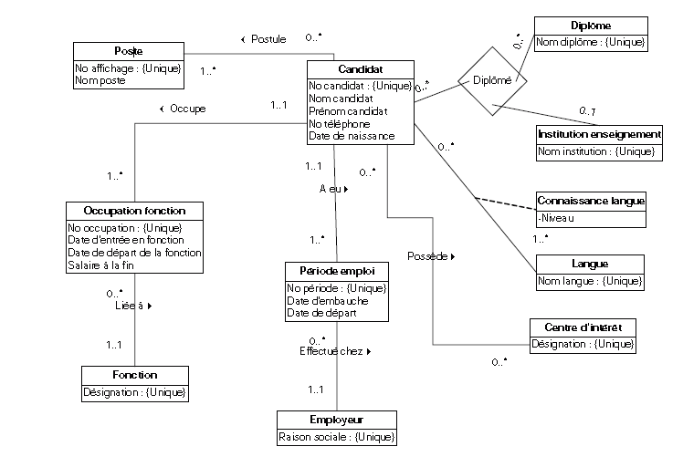

**Poste, Candidat, Diplôme, Institution d’enseignement, Langue, Centre**

**d’intérêt, Employeur** et **Fonction** sont tous des objets concrets ou abstraits qui ont

leur existence propre et qui sont des sujets d’intérêt dans ce domaine.

**Occupation fonction** aurait pu être considérée comme entité d’association (entité

faible) si un candidat ne peut occuper la même fonction plus d’une fois. Mais comme ce n’est pas le cas, **Occupation fonction** doit être considérée comme une entité forte, avec son propre identifiant que nous devons créer artificiellement (**No occupation**). Il en va de même pour **Période emploi** qui ne peut être vue comme entité faible : un candidat et un employeur donné déterminent plusieurs périodes d’emploi. Il n’y a donc aucune dépendance fonctionnelle entre une période et la combinaison **No candidat-Raison sociale**.

On note la présence d’une association ternaire, **Diplômé**, associant un candidat,

le diplôme et l’institution d’obtention. Cette association à une multiplicité maximale de

1 côté **Institution** puisque le candidat ne peut détenir plus d’une fois le même diplôme et qu’il ne peut provenir que d’une seule institution.

Dans un tel contexte il est possible de réduire le degré de l’association de 3 à 2 en

faisant de **Diplômé** une entité d’association sans attribut, liée directement à **Institution d’enseignement**.

